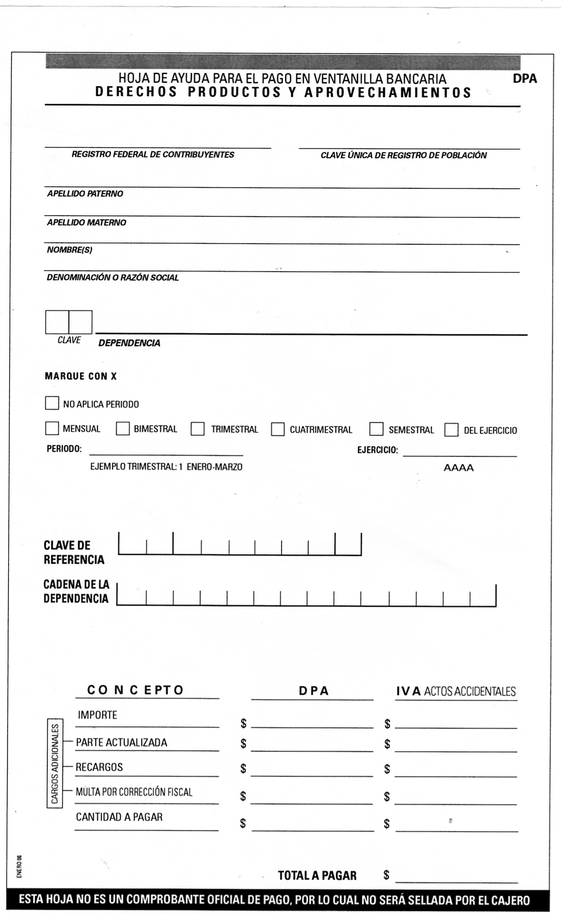
LUIS RODRIGO
0 0 0 1 0 3 0 0 0 1 0 0 0 1
X
1145.00
MALDONADO
MAAL740313312
MAAL740313HYNLKS08
1 4 4 0 0 0 8 2 1
1 4
1145.00
AKE
1145.00
Secretaría de Educación Pública

